**คำขอรับรองเลขที่...................................**

**(สำหรับเจ้าหน้าที่ศูนย์)**

**คำชี้แจง :** เอกสารนี้ใช้สำหรับผู้ขอรับบริการที่แจ้งความประสงค์ขอรับบริการในขอบข่ายการตรวจสอบความใช้ได้ โครงการลดก๊าซเรือนกระจกของศูนย์ ฯ ซึ่งประกอบไปด้วย 2 ส่วน โดยผู้ขอรับบริการสามารถทำความเข้าใจในรายละเอียดขั้นตอนการดำเนินการตามประกาศข้อกำหนดในการขอรับรอง และโปรดดำเนินการกรอกข้อมูลให้ครบถ้วนตามข้อเท็จจริง ทั้งนี้โปรดดำเนินการในแบบฟอร์ม F-TVER-002-1 มาพร้อมกัน ซึ่งการดำเนินการตรวจสอบความใช้ได้เป็นไปตามข้อกำหนดของ อบก.

**ส่วนที่ 1 ข้อมูลทั่วไปของผู้ยื่นขอการรับรอง**

1. วัน/เดือน/ปีที่ขอรับบริการ............................................................................................................................
2. ชื่อโรงงาน/หน่วยงาน....................................................................................................................................
3. ที่อยู่ .............................................................................................................................................................
4. เลขประจำตัวผู้เสียภาษี.................................................................................................................................
5. ชื่อ-สกุล ผู้ประสานงาน ................................................................................................................................
6. ตำแหน่ง........................................................................................................................................................
7. เบอร์โทรศัพท์ ......................................................... E-mail........................................................................

**ส่วนที่ 2 ข้อมูลของโครงการ/หน่วยงาน**

* 1. ชื่อโครงการ...............................................................................................................................................
  2. ที่อยู่ของโครงการที่ขอการรับรอง

เลขที่...................................หมู่ที่.......................ซอย……………..…….……ถนน............................................ตำบล/แขวง………………………...............…….…………อำเภอ/เขต………….………………………..……..……………

จังหวัด………………………………..………….…..……....รหัสไปรษณีย์………………….…….....................................

* 1. วัตถุประสงค์การใช้ถ้อยแถลง

□ ขึ้นทะเบียน/รับรองปริมาณก๊าซเรือนกระจกภายใต้โครงการ T-VER ตามข้อกำหนดของ อบก.

□ มาตรฐานอื่น ๆ โปรดระบุ....................................................................................................................

* 1. วัตถุประสงค์ของการขอการรับรองคาร์บอนเครดิตเพื่อนำไปใช้งาน

..........*(เช่น เพื่อใช้ในการซื้อ-ขาย คาร์บอนเครดิตภายในและภายนอกประเทศ*…………………………………..

………………*เพื่อใช้ในการซื้อ-ขาย คาร์บอนเครดิตโดยตรงระหว่างผู้ซื้อ (Over the counter; OTC)…*…….

………………*เพื่อใช้ในการซื้อ-ขาย คาร์บอนเครดิตบนแพลตฟอร์ม FTIX)*…………………………………………….

* 1. ขอบข่ายการรับบริการ

|  |  |
| --- | --- |
| □ การตรวจสอบความใช้ได้ (Validation) |  |
| □ การทวนสอบ (Verification) สำหรับโครงการนี้ในอนาคต | |

* 1. ประมาณการระยะเวลาที่ต้องการใช้ถ้อยแถลงการตรวจสอบความใช้ได้/การทวนสอบ

.......................................... *(วัน-เดือน-ปี)*.................................................................................

* 1. ประเภทโครงการ

|  |  |  |
| --- | --- | --- |
| 🞎 การเพิ่มประสิทธิภาพพลังงาน | 🞎 การพัฒนาพลังงานหมุนเวียน | 🞎 การจัดการของเสีย |
| 🞎 ป่าไม้และพื้นที่สีเขียว | 🞎 การเกษตร |

* 1. ระบุระเบียบวิธีการลดก๊าซเรือนกระจก (Methodology) ที่เลือกใช้ (ระบุให้ครบถ้วน)

..................................................................................................................................................................................................................................................................................................................................................................................................................................................................................................................................................................................................................................................................................................................................................................................................................................................................................................................................................................................................................

* 1. ระยะเวลาการคิดเครดิตของโครงการ (สำหรับการ Validation) ……………..............................................
  2. ขนาดโครงการของผู้พัฒนาโครงการ

□ ขนาดใหญ่ (Large Scale) คือ

* การผลิตพลังงานไฟฟ้าจากพลังงานหมุนเวียน มีกำลังการผลิตติดตั้งรวม**มากกว่า** 15 MW
* การเพิ่มประสิทธิภาพพลังงาน มีเป้าหมายการลดใช้พลังงานรวม**มากกว่า** 60 GWh/year
* การปลูกป่า/ต้นไม้และการอนุรักษ์/ฟื้นฟูป่า มีเป้าหมายในการลด/กักเก็บก๊าซเรือนกระจก**มากกว่า** 16,000 tCO2eq/year
* การเกษตร มีเป้าหมายในการลด/กักเก็บก๊าซเรือนกระจก**มากกว่า** 16,000 tCO2eq/year
* ประเภทโครงการอื่นๆ มีเป้าหมายในการลด/กักเก็บก๊าซเรือนกระจก**มากกว่า** 60,000 tCO2eq/year

□ ขนาดเล็ก (Small Scale) คือ

* การผลิตพลังงานไฟฟ้าจากพลังงานหมุนเวียน มีกำลังการผลิตติดตั้งรวม**ไม่เกิน** 15 MW
* การเพิ่มประสิทธิภาพพลังงาน มีเป้าหมายการลดใช้พลังงานรวม**ไม่เกิน** 60 GWh/year
* การปลูกป่า/ต้นไม้และการอนุรักษ์/ฟื้นฟูป่า มีเป้าหมายในการลด/กักเก็บก๊าซเรือนกระจก**ไม่เกิน** 16,000 tCO2eq/year
* การเกษตร มีเป้าหมายในการลด/กักเก็บก๊าซเรือนกระจก**ไม่เกิน** 16,000 tCO2eq/year
* ประเภทโครงการอื่นๆ มีเป้าหมายในการลด/กักเก็บก๊าซเรือนกระจก**ไม่เกิน** 60,000 tCO2eq/year

□ ขนาดเล็กมาก (Micro Scale)

* การผลิตพลังงานไฟฟ้าจากพลังงานหมุนเวียน มีกำลังการผลิตติดตั้งรวม**ไม่เกิน** 5 MW
* การเพิ่มประสิทธิภาพพลังงาน มีเป้าหมายการลดใช้พลังงานรวม**ไม่เกิน** 20 GWh/year
* การปลูกป่า/ต้นไม้และการอนุรักษ์/ฟื้นฟูป่า มีเป้าหมายในการลด/กักเก็บก๊าซเรือนกระจก**ไม่เกิน** 1,000 tCO2eq/year
* การเกษตร มีเป้าหมายในการลด/กักเก็บก๊าซเรือนกระจก**ไม่เกิน** 1,000 tCO2eq/year
* ประเภทโครงการอื่นๆ มีเป้าหมายในการลด/กักเก็บก๊าซเรือนกระจก**ไม่เกิน** 20,000 tCO2eq/year

*หมายเหตุ: ขนาดของโครงการสามารถดูรายละเอียดท้ายคำขอ*

* 1. การพิสูจน์การดำเนินงานเพิ่มจากการดำเนินงานตามปกติ (Additionality)

□ไม่ต้องพิสูจน์ additionality

□ ต้องพิสูจน์ additionality โดย

□ การประเมิน Positive List: โครงการขนาดเล็กมาก (Micro Scale) และโครงการขนาดเล็ก (Small Scale)

□ การประเมิน Payback Period: โครงการขนาดใหญ่ (Large Scale) ตรวจสอบหลักเกณฑ์การพิจารณาสำหรับโครงการขนาดใหญ่

* 1. การนับซ้ำ

บริเวณพื้นที่เดียวกันมีโครงการลดก๊าซเรือนกระจกอื่นที่ดำเนินกิจกรรมลดก๊าซเรือนกระจกลักษณะเดียวกัน

□ ไม่มี

□ มี ชื่อโครงการ

ชื่อกลไก/มาตรฐานที่ขึ้นทะเบียนโครงการ................................................................................................

ช่วงระยะเวลาที่มีการขอรับรองปริมาณคาร์บอนเครดิต..........................................................................

* 1. ลักษะการดำเนินโครงการ

|  |
| --- |
| □ โครงการเดี่ยว คือ มีที่ตั้งแห่งเดียว และจัดทำเอกสารข้อเสนอโครงการเล่มเดียว |
| □ โครงการควบรวม คือ มีที่ตั้งหลายแห่ง, ทุกโครงการย่อยเป็นประเภทเดียวกันและใช้ Methodology เดียวกัน, มีระยะเวลาคิดเครดิตของทุกแห่งเท่ากัน และจัดทำเอกสารข้อเสนอโครงการเล่มเดียว จำนวน…………………พื้นที่ |
| □ โครงการแบบกลุ่ม คือ ทุกโครงการย่อยเป็นประเภทเดียวกันและใช้ Methodology เดียวกัน, มีระยะเวลาคิดเครดิตของกลุ่มโครงการย่อยกำหนดไม่เท่ากันได้, จัดทำเอกสารข้อเสนอโครงการ T-VER แบบแผนงาน, จัดทำเอกสารข้อเสนอโครงการของกลุ่มโครงการย่อยแต่ละกลุ่มแยกกัน, กลุ่มโครงการย่อยแต่ละกลุ่มต้องเป็นโครงการขนาดเล็กมาก (Micro scale) และเพิ่มกลุ่มโครงการย่อยได้เรื่อยๆในกรอบอายุของแผนงาน จำนวน…………………พื้นที่ |

* 1. สถานภาพโครงการ

□ ยังไม่ดำเนินการ คือ โครงการที่ยังไม่เริ่มดำเนินการ มีแผนในการเริ่มดำเนินกิจกรรมภายใน 2 ปีนับจากวันยื่นเอกสารขอขึ้นทะเบียนโครงการต่อ อบก. ครบถ้วน

□ ดำเนินการแล้ว คือ โครงการต้องเริ่มเดินระบบ/เริ่มดำเนินการ และก่อให้เกิดการลดก๊าซเรือนกระจก ย้อนหลังไม่เกิน 3 ปี นับจากวันยื่นเอกสารขอขึ้นทะเบียนโครงการต่อ อบก. ครบถ้วน (ยกเว้นโครงการประเภทป่าไม้และพื้นที่สีเขียว) และต้องมีเอกสารหรือหลักฐานยืนยัน โดยดำเนินการเมื่อ (วัน-เดือน-ปี)..................................................................

* 1. เอกสารแนบประกอบการยื่นคำขอรับบริการ สำหรับการทวนสอบความใช้ได้ (Validation)

□ ข้อเสนอโครงการ (Project Design Document: PDD) หรือ

□ แบบสรุปโครงการ F-T-VER 002

□ ไฟล์การคำนวณ (ถ้ามี)

□ เอกสารอื่นๆ (ถ้ามี) โปรดระบุ.............................................................................................................

**หมายเหตุ:**

*ศูนย์การจัดการก๊าซเรือนกระจกตามมาตรฐานของประเทศไทย (ศกก.) ขอรับรองว่าการเก็บรักษาข้อมูลข้างต้นของลูกค้าทั้งหมดจะเป็นความลับและนำใช้ตามวัตถุประสงค์ที่ได้แจ้งลูกค้าไว้เท่านั้น จะไม่เปิดเผยข้อมูลของลูกค้าแก่บุคคลที่สาม นอกจากว่าจะได้รับความยินยอมจากลูกค้า และให้ข้อมูลเท่าที่ลูกค้าอนุญาตเท่านั้น เว้นแต่การเปิดเผยข้อมูลนั้นเป็นไปตามที่กฎหมายต้องการ ทั้งนี้ ศกก. มีการดำเนินการให้บุคลากรและผู้ที่เกี่ยวข้องกับการใช้ข้อมูลข้างต้นลงนามในหนังสือรับรองว่าด้วยการรักษาความลับก่อนการดำเนินการ

**ศูนย์การจัดการก๊าซเรือนกระจกตามมาตรฐานของประเทศไทย (ศกก.) มีวัตถุประสงค์ในการประเมินและรายงานผลปริมาณก๊าซเรือนกระจกภายใต้ข้อมูลที่ลูกค้าให้กับศูนย์ ฯ และประเมินความเป็นไปได้ของกิจกรรมที่จะเกิดภายใต้เงื่อนไขและข้อกำหนดของการขอรับการรับรองโดยองค์การบริหารจัดการก๊าซเรือนกระจก (องค์การมหาชน) เท่านั้น

|  |
| --- |
| ลงชื่อ………….....................................................  ( ) |
| ตำแหน่ง……………………………………………………. |
| วันที่…………………………………………………………. |

**ตารางแสดงรายละเอียดขนาดของโครงการ T-VER**

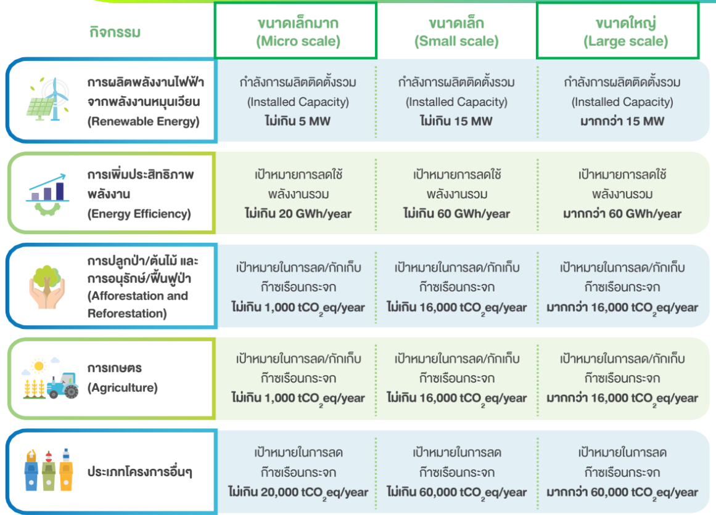

ที่มา: องค์การบริหารจัดการก๊าซเรือนกระจก (องค์การมหาชน)

**โปรดส่งข้อมูลกลับมาที่:**

ผู้ติดต่อ: นางสาว สลิตา คำสุข

E-mail: cgm.jgsee@gmail.com, โทรศัพท์ 024708309-10 ต่อ 4152